Configuración de equipos y usuarios con GPO.

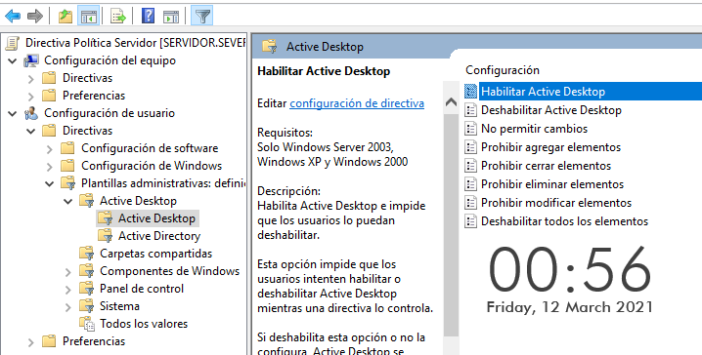

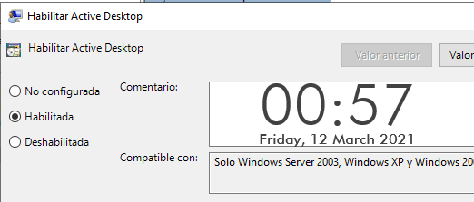

Lo primero que tenemos que hacer es habilitar el “Active Desktop”, esto son permitirá hacer cambios en los usuarios.

Ahora continuamos configurando las siguientes políticas:

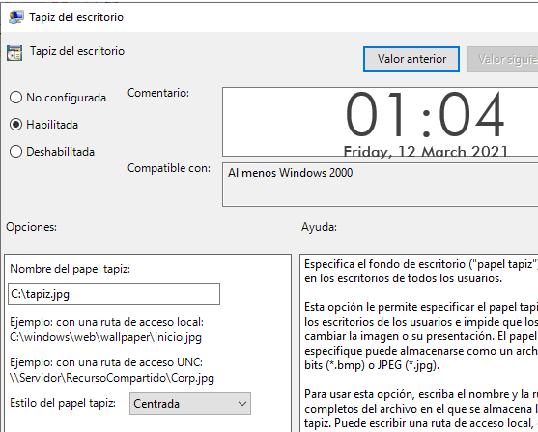
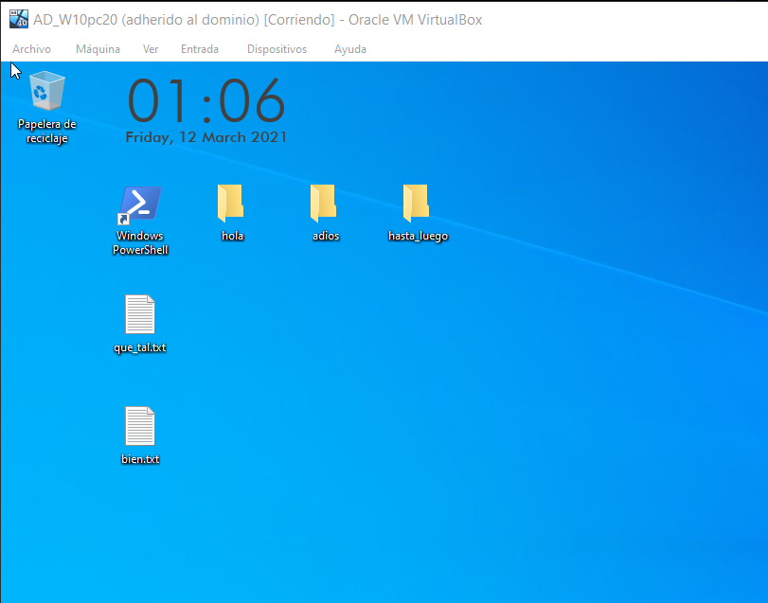

Ahora configuramos que el tapiz por defecto esa este (http://tuxlink.files.wordpress.com/2007/10/leopard-server-wallpaper.jpg)
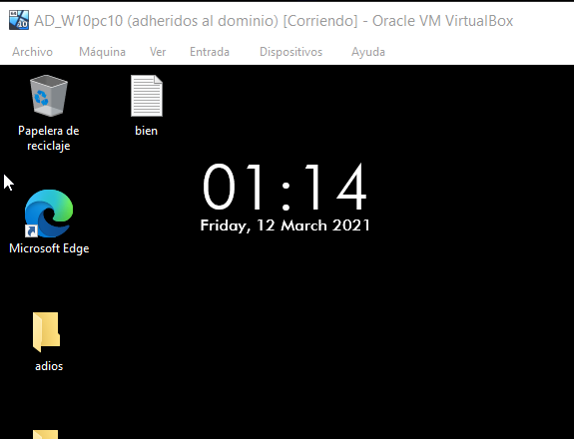
en la posición “Centrada”.

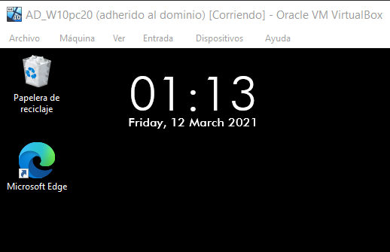

Comprobamos con la captura anterior que el fondo de pantalla ha cambiado, aunque no he conseguido que se aplique esta imagen podemos comprobar que los cambios funcionan.

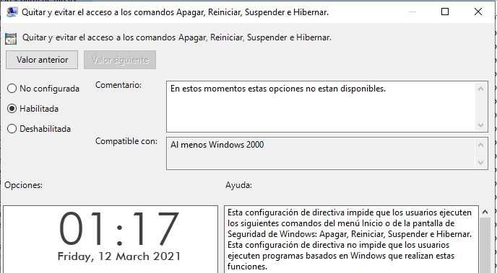

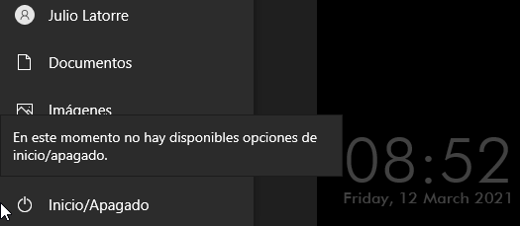

Seguimos configurando la política de “Quita y evita el acceso a los comandos Apagar, Reiniciar, Suspender e Hibernar ”, una vez hecho esto accedemos al equipo “W10PC20” al usuario “Juan López” y comprobamos que funciona correctamente.
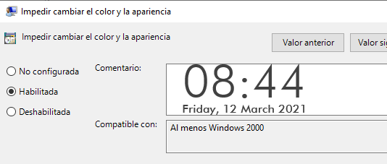

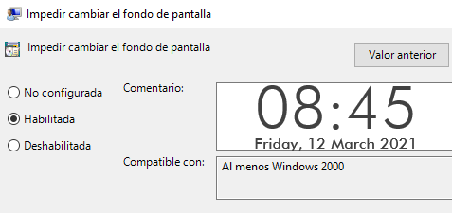

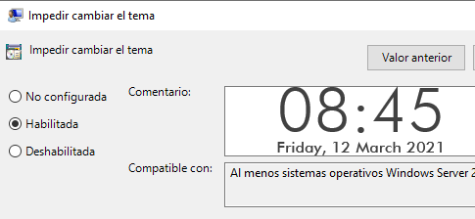
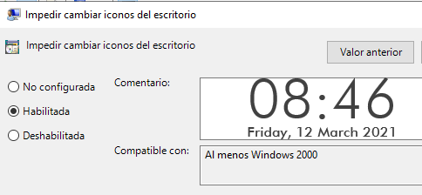

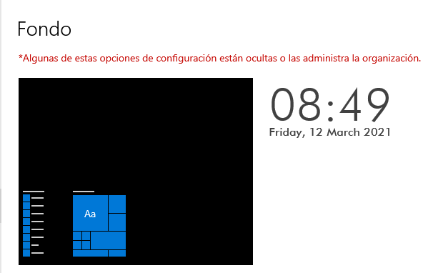

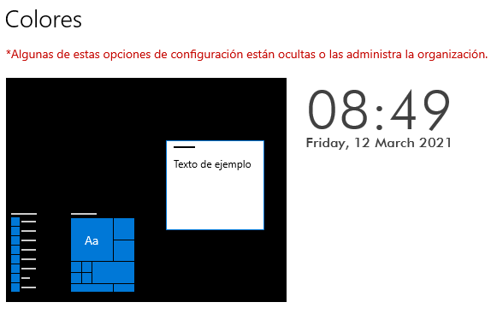
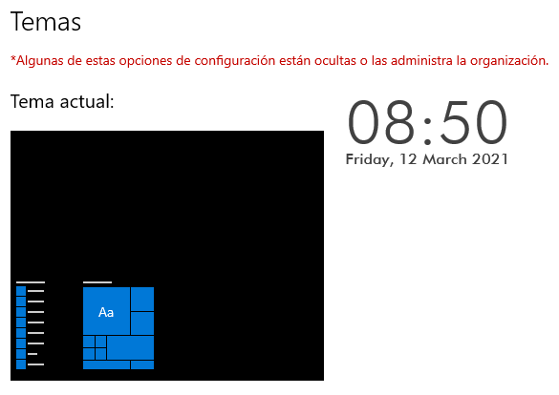

Y también queremos evitar que el usuario cambie alguna configuración del escritorio por lo que restringimos todas las posibles configuración del mismo.
Impidiendo que cambie el color y apariencia, fondo de pantalla, tema del escritorio o iconos del escritorio. Ahora hecho esto accedemos al equipo “W10PC20” al usuario “Juan López” y comprobamos que funciona todo correctamente.
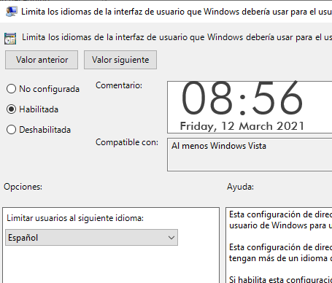

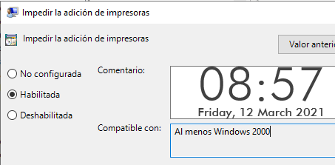

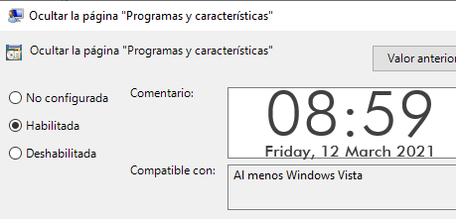

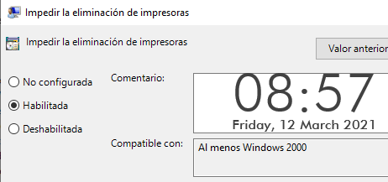

No queremos que el usuario del dominio cambie el idioma lo limitamos al español, tampoco queremos que agregue o elimine ninguna impresora y tampoco que acceda a la página “Programas y características” del equipo.

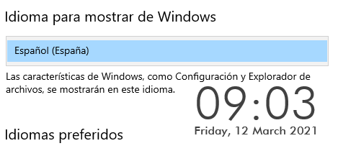



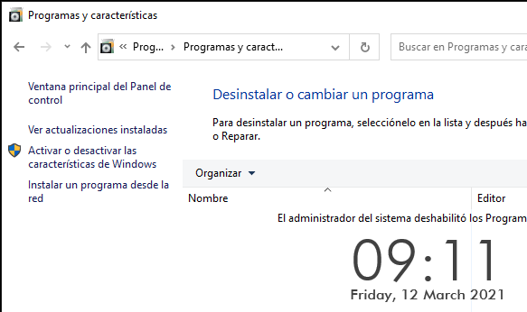

Accedemos al equipo “W10PC20” al usuario “Julio Latorre” y comprobamos que funciona todas las directivas creadas correctamente.

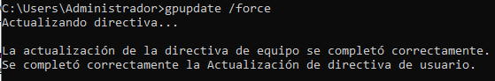

Un apunte es que con este comando podemos forzar la actualización de las directivas modificadas, sin necesidad de esperar o reiniciar el equipo.
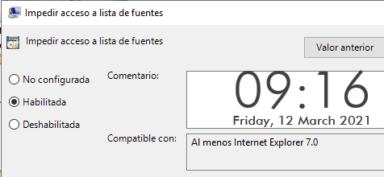

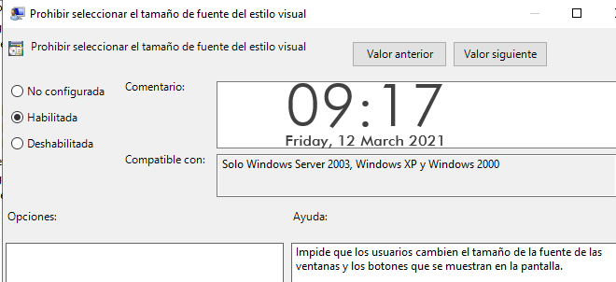

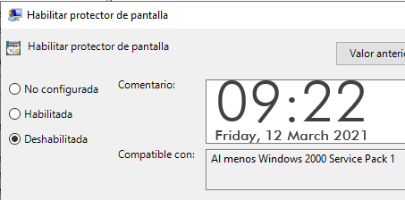

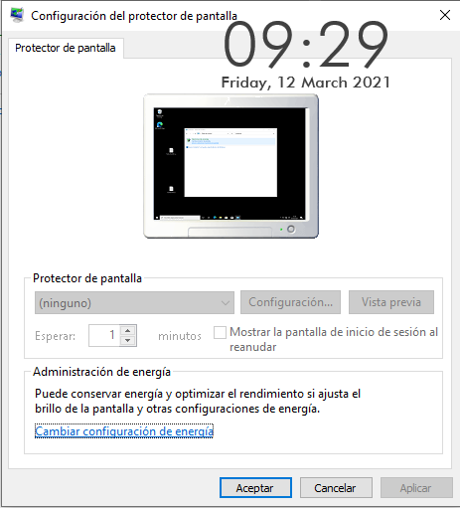

En este apartado son pide que impidamos que los usuarios modifiquen las fuentes o que cambien los colores de tema (este apartado lo he hecho anteriormente), o deshabilitar el protector de pantalla.

Accedemos al equipo “ W10CP20” con el usuario de “Julio” y comprobamos si se han aplicado los cambios.

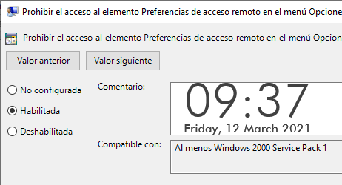

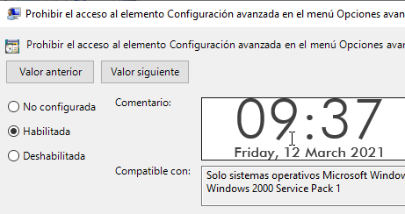

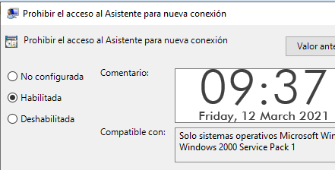

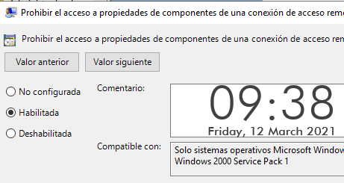

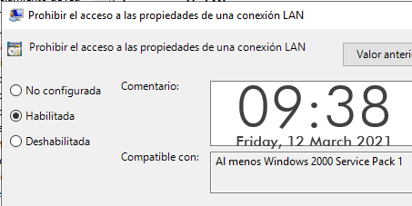

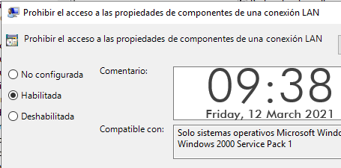

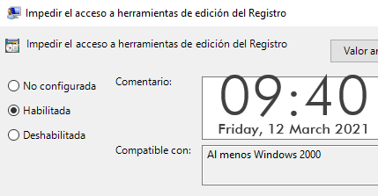

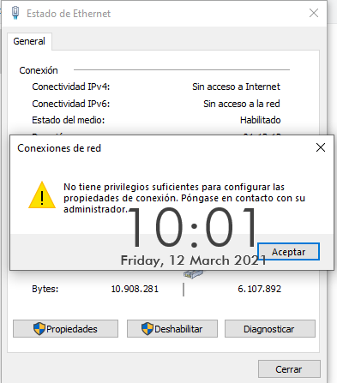

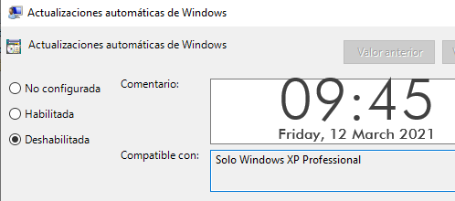

Ahora queremos deshabilitar todo tipo de configuración de red para evitar que el usuario cambie algo, para ello hemos habilitado todas estas restricciones para evitar el acceso a las mismas.

Tampoco queremos que disponga de actualizaciones automáticas, para evitar problemas. Tenemos que acceder al equipo “W10PC20” con el usuario “Juan López” y comprobar si se han realizado son cambios con éxito.

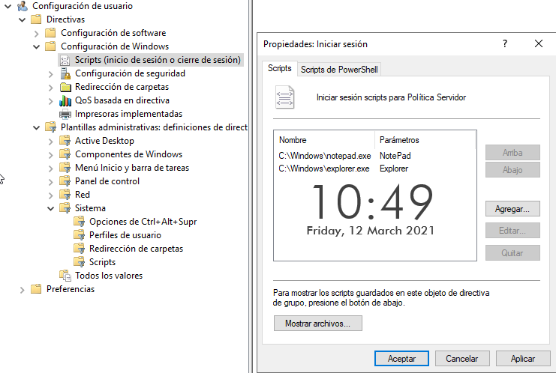

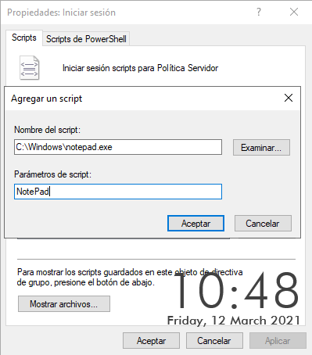
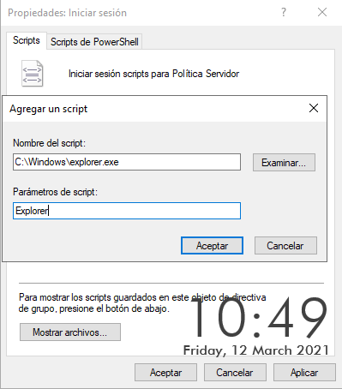

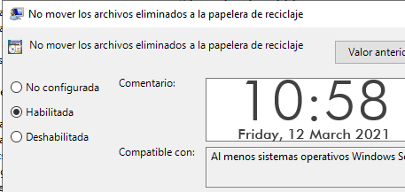

La siguiente configuración que queremos aplicar es que al inicio de sesión se ejecute el “bloc de notas” y el “explorador de archivos de Windows” para ello tenemos que ir al apartado de “Scripts” y configurar los dos scripts, los situados en la carpeta “C:\Windows\”.

Tampoco queremos que los archivos borrados pasen por la papelera de reciclaje.

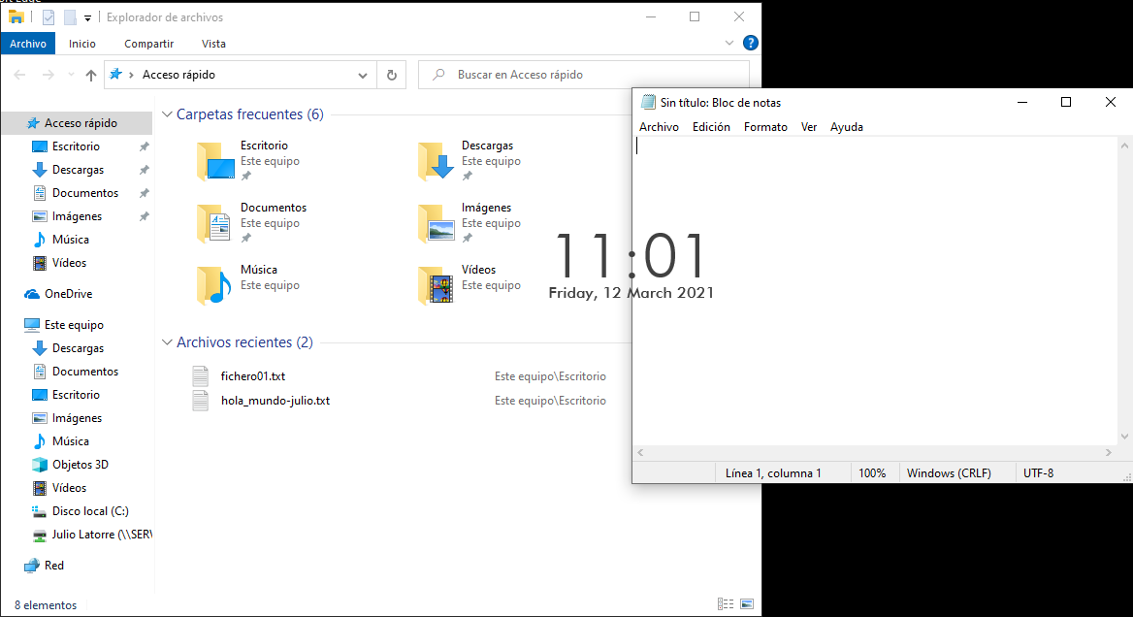

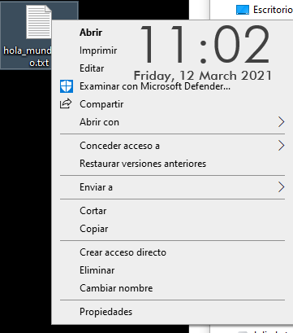



Una vez configurado todo esto accedemos al equipo “W10PC10” con el usuario “Julio Latorre” y comprobamos que todos los cambios realizados se han completado con éxito.

